Літій-залізофосфат (LFP або LiFePO4):
Технологія Lithium Ferro Phosphate (також відома як LFP або LiFePO4), яка з’явилася в 1996 році, витісняє інші технології акумуляторів через свої технічні переваги та дуже високий рівень безпеки .
Завдяки високій питомій потужності ця технологія використовується в системах тяги середньої потужності ( робототехніка, AGV , електромобільність, доставка на останній милі тощо) або важких системах тяги ( морська тяга , промислові транспортні засоби тощо).
Крім того, тривалий термін служби LFP і можливість глибокого циклу дають змогу використовувати LiFePO4 у системах накопичення енергії ( автономні програми , автономні системи , самоспоживання з акумулятором ) або стаціонарні накопичувачі в цілому.
Підводячи підсумок, ось перелік основних переваг технології літій-залізо-фосфату:
- Дуже безпечна та надійна технологія (No Thermal Runaway)
- Дуже низька токсичність для навколишнього середовища (використання заліза, графіту та фосфату)
- Календарний термін служби > 10 років
- Цикл життя: від 2000 до кількох тисяч (див. таблицю нижче)
- Діапазон робочих температур: до 70°C
- Дуже низький внутрішній опір. Стабільність або навіть спад протягом циклів.
- Постійна потужність у всьому діапазоні розряду
- Легкість переробки
Життєвий цикл технології літій-залізо-фосфату (LiFePO4)
Літій-залізо-фосфатна технологія забезпечує найбільшу кількість циклів заряду/розряду. Ось чому ця технологія в основному використовується в стаціонарних системах накопичення енергії (власне споживання, автономні, ДБЖ тощо) для додатків, які потребують тривалого терміну служби.
Фактична кількість циклів, які можна виконати, залежить від кількох факторів:
- Якість літієвих елементів
- Рівень потужності в C-Rate (1C означає повну розрядку або зарядку за 1 годину, 2C те саме, але за півгодини)
- Глибина розряду (DOD)
- Робоче середовище: температура, вологість тощо.
Нижче на діаграмі показано розрахункову кількість циклів для наших акумуляторних елементів LiFePO4 (LFP, літій-залізо-фосфатний) відповідно до потужності розряду та показників DOD. Умови випробувань відповідають умовам лабораторії (постійна температура 25 °C, постійна потужність заряду та розряду).
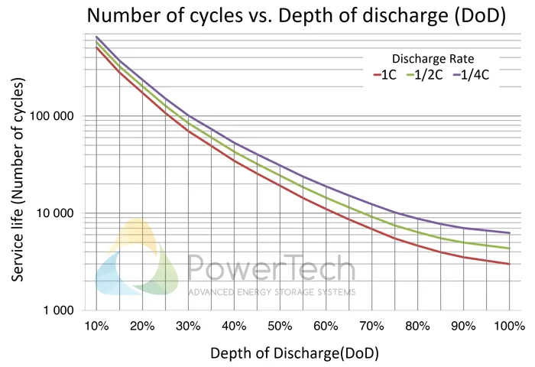
Життєвий цикл літій-залізофосфату
У стандартному середовищі та для циклів 1C ми можемо отримати з діаграми наведену нижче оцінку життєвого циклу для LFP:
- 3000 циклів при 100% DoD
- 4500 циклів при 80% DoD
- 10 000 циклів при 60% DoD
- тощо
Слід зазначити, що після кількості завершених циклів батареї все ще мають номінальну ємність > 80% від початкової ємності .

